107年學年度防災政策宣導活動成果報告
辦理單位：＿民生國小＿＿＿
活動照片：
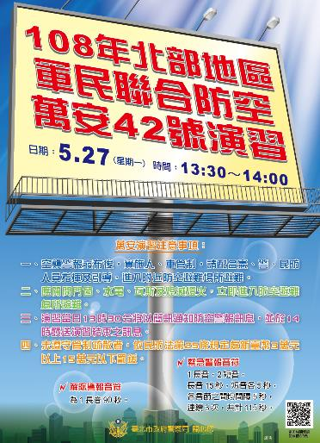 | 
107學年度萬安演習  利用學校電子看板公告 | 107學年度防災日活動宣導  利用學校電子看板公告
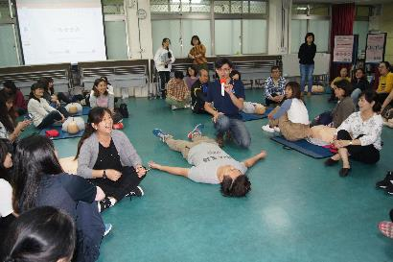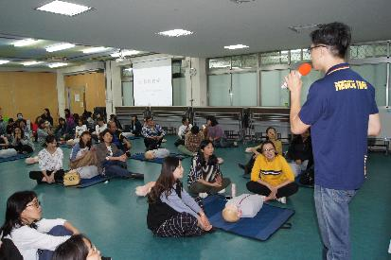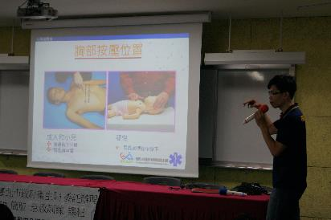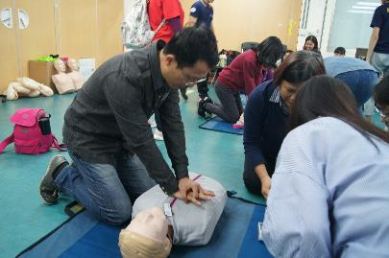
107學年度CPR研習


107學年度防災APP
利用朝會時間向導師及學生進行宣導

